Ciao di nuovo.
Ponovno pozdravljeni.

Pri tej uri si na YT poglejte posnetek Lessico 13 i mezzi di trasporto, ki ga dobite na spodnji spletni povezavi:

https://www.youtube.com/watch?v=kLgh40McXOU

S pomočjo posnetka ter slovarja rešite delovni list I mezzi di trasporto.

Za konec poslušajte pesmico MONTA IN MOUNTAIN-BIKE - 34° Zecchino d'Oro 1991 - Canzoni Animate in smiselno povežite italijanske besede s slovenskimi.

V YT lahko kar prekopirate označen naslov pesmi ali pa si pomagate s spodnjo spletno povezavo.
Dodala sem vam tudi besedilo pesmice, za tiste, ki radi pojete.
https://www.youtube.com/watch?v=q8rvIsSMR3M

V primeru kakršnih koli težav me lahko kontaktirate preko šolskega emaila.

Lep pozdrav,

Andrejka Repič

I MEZZI DI TRASPORTO
I) Poveži sliko z ustrezno besedo. Pod številko vpiši ustrezno črko.
1.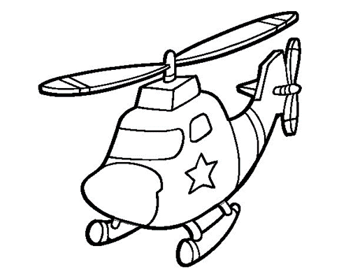 2. 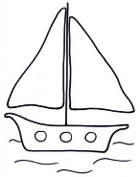 3. 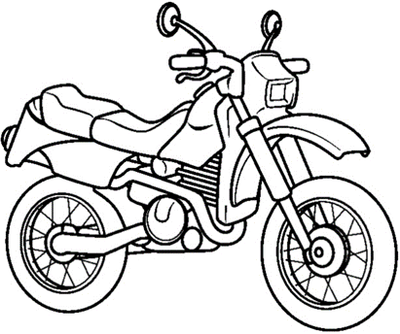 4. 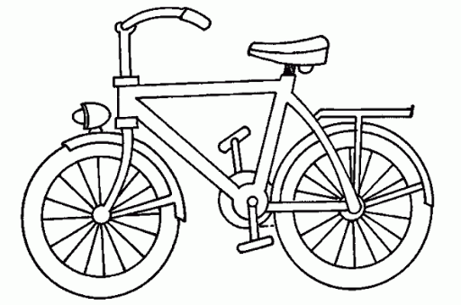
5. 6. 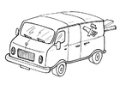7. 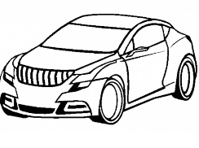 8. 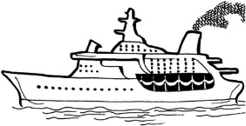
9. 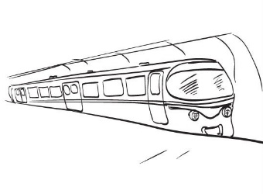 10. 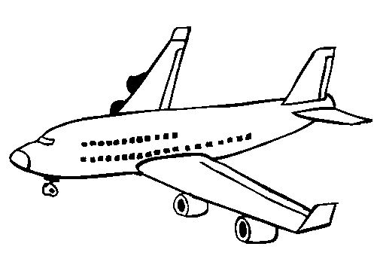 11. 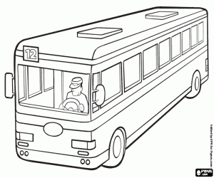 12. 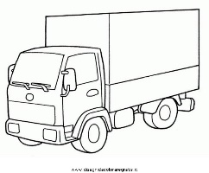
- NAVE B) BARCA C) AUTOMOBILE D) MOTOCICLETTA
E) TRENO F) FURGONE G) ELICOTTERO H) BICICLETTA
I) AEREO J) CAMION K) AUTOBUS L) METROPOLITANA
1. | 2. | 3. | 4. | 5. | 6. | 7. | 8. | 9. | 10. | 11. | 12.

II) Poveži italijanske besede s slovenskimi prevodi.
- GITA IN BICICLETTA A) PIJAČE
- ZAINO B) TORTA
- PANINI C) IZLET S KOLESOM
- BIBITE D) SENDVIČI
- TORTA E) NAHRBTNIK
- SALITA F) SPUŠČANJE
- CAMBIO G) VZPENJANJE
- DISCESA H) MENJAVA
1. | 2. | 3. | 4. | 5. | 6. | 7. | 8.
Monta in mountain bike
Se papà mi ascolta, questa volta  risparmiamo la benzina  la benzina.  Oggi l'auto può restare ferma, così l'aria non s'inquina  non s'inquina.  Basta finalmente coi rumori dei motori  che fan brim brum – brim bram!  Cosa c'è di meglio di una gita in bicicletta fuori porta?  Fuori porta.  Zaino sulle spalle coi panini, con le bibite e la torta...  E la torta  Lo sappiamo tutti che fa bene alla salute  andare in mountain-bike!  Drin-drin! Drin-drin! Monta monta in  Mountain-bike!  E vedrai...  Drin-drin! Drin-drin! Come ti divertirai!  Tu con noi! Tu con noi! | E non c'è problema nella gita se comincia la salita  La salita  Basta usare il cambio con un tocco ben  dosato delle dita  Delle dita  Per tornare a casa una magnifica discesa  Sai già che ci sarà!  Drin-drin! Drin-drin! Monta monta in  Mountain-bike!  E vedrai...  Drin-drin! Drin-drin! Come ti divertirai!  Tu con noi! Tu con noi!  Drin-drin! Drin-drin! Monta monta in  Mountain-bike!

